IT381
Descrizione storico-bibliografica
*Rivista di storia critica delle scienze mediche e naturali : organo ufficiale della Società italiana di storia critica delle scienze mediche e naturali. - Anno 1, n. 1 (gen.-mar. 1910)-anno 13, n. 12 (1922). - Faenza : Dal Pozzo, 1910-1922. – 13 volumi : ill. ; 26 cm. ((Trimestrale. Bimestrale dal 1912. - RML0026082

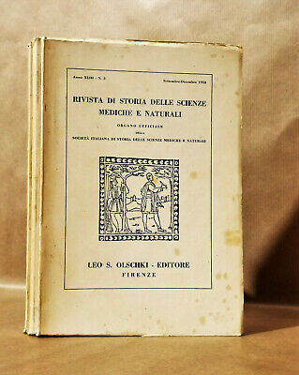
*Rivista di storia delle scienze mediche e naturali : organo ufficiale della Società italiana di storia delle scienze mediche e naturali. – 3. serie, anno 14, n. 1/2 (gen./feb. 1923)-anno 47 (1956). - Siena : Stab. arti grafiche S. Bernardino, 1923-1956. - volumi ; 23 cm. ((Mensile, la periodicità varia dal 1941. - L'editore e il luogo cambiano in: Firenze : Olschki. – TO00194169
Autore: Società italiana di storia delle scienze mediche e naturali

*Rivista di storia della medicina : organo ufficiale della Società italiana di storia della medicina. - Anno 1, n. 1 (gen./giu. 1957)-anno 21, n. 2 (1977); anno 22 = ns 1, fasc. 1 (1991)-anno 25, n. 2 (2015). - Roma : Universo, 1957-2015. – 46 volumi : ill. ; 24 cm. ((Semestrale. – L’editore varia: Rastignano (Bologna) : Editografica. - Indici [1957-2007] a cura di Gaetana Silvia Rigo nel fasc. 2 (2007). - BNI 1957-14331. – ISSN 0035-6565. - TO00194168
Autore: Società italiana di storia della medicina
Comprende:
*Evoluzione nel tempo della chirurgia vascolare : [atti del convegno] Brisighella (RA), sabato 10 giugno 2006. - [S.l. : Società italiana di storia della medicina, 2006]. - 165 p. : ill. ; 24 cm. - RAV1797284
Supplemento al fasc. 1/2 (2006)
Autore: Società italiana di storia della medicina
*Storia della medicina legale : atti della giornata di studio, Ferrara 8 giugno 2011 / a cura di Ilaria Gorini e Marta Licata. - [Bologna] : Società italiana storia medicina, 2012 (Rastignano : Editografica). – VI, 152 p. : ill. ; 24 cm. - BVE0617056
Supplemento al fasc. 1/2 (2012)
Autori: Gorini, Ilaria; Licata, Marta

*Medicina historica : organo ufficiale della Società italiana di storia della medicina. - Vol. 1, n. 1 (April 2017)- . - Fidenza, Mattioli 1885, 2017-. - volumi ; 27 cm. ((Quadrimestrale. – Testo in inglese. – Sottotitolo dal vol. 4, n. 3 (2020): studies in history, paleopathology, bioethics and anthropology of health. - ISSN 2532-2370. - CFI0955915
Autore: Società italiana di storia della medicina
Disponibile anche in Internet a: https://www.mattioli1885journals.com/index.php/MedHistor/issue/archive.

*Nuova Rivista di storia della medicina : a cura della Società italiana di storia della medicina. - Anno 1 = 50- . – [S.l : s.n., 2020]- . – File PDF. ((Annuale. – ISSN 2724-4954. – Disponibile in Internet a: https://www.ojs.unito.it/index.php/nrsm
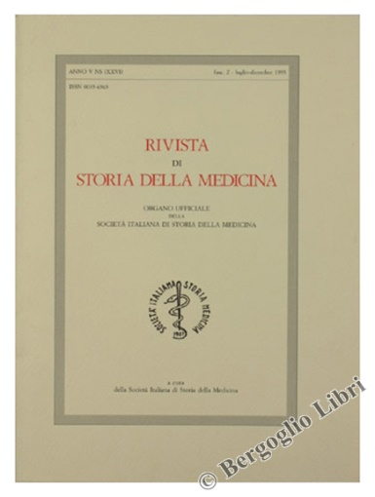
Continuazione parziale di: *Medicina historica

Soggetto: Medicina - Storia – Periodici
Classe: D610.905

Volumi disponibili in rete
*Medicina historica. – 2017- https://www.mattioli1885journals.com/index.php/MedHistor/issue/archive
*Nuova Rivista di storia della medicina. – 2020- https://www.ojs.unito.it/index.php/nrsm

Informazioni storico-bibliografiche
*Medicina historica
Gli studi di Storia, Paleopatologia, Bioetica e Antropologia della Salute iniziarono nel 1910 come Rivista di Storia delle Scienze Mediche e Naturali, e cambiò titolo in Rivista di Storia della Medicina nel 1957. La Rivista continua a concentrarsi sulla storia della medicina, in tutti i suoi aspetti. La Medicina Historica pubblica articoli originali e significativi di Storia della Medicina, Bioetica e Paleopatologia. Medicina Historica è, dal 2017, la nuova rivista ufficiale della Società Italiana di Storia della Medicina, edita da Mattioli 1885.

*Nuova Rivista di storia della medicina.
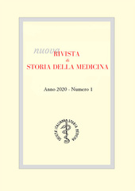
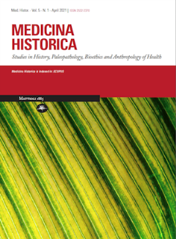
La nuovaRivista di Storia della Medicina è online dal mese di settembre 2020. La Rivista di Storia della Medicina è stata fino al 2015 la rivista ufficiale della società. Nata nel 1907, la Società Italiana di Storia delle Scienze Mediche e Naturali ha pubblicato regolarmente la “Rivista di Storia delle Scienze Mediche e Naturali” fino a quando, nel 1956 mutò il nome in Società Italiana di Storia della Medicina. Nel 1957 dunque, prese avvio la prima serie della “Rivista di Storia della Medicina” che interrotta nel 1977 riprese le pubblicazioni con la seconda serie nel 1991. La nuova Rivista di Storia Della Medicina (nRSDM) è uno strumento editoriale della Società Italiana di Storia della Medicina che intende essere un mezzo di diffusione e di valorizzazione della produzione storiografica e scientifica dei propri associati e di studiosi non appartenenti alla Società. La Rivista si propone di declinare la Storia della Medicina e delle Arti Sanitarie, in particolari italiane, in una prospettiva più ampia sulla quale far convergere molteplici sensibilità teoriche e una pluralità di approcci storiografici e disciplinari. Si articola in diverse Sezioni quali quella della Storia della Medicina (SM), della Paleopatologia (P), della Bioetica (B), delle Medical Humanities (MH) comprendendo anche rubriche (R) della storia della nostra Società, di Museologia, dei Teatri Anatomici e di tutto ciò che interessa il panorama storico-medico. La nRSDM aderisce alla Dichiarazione di Berlino Open Access to Knowledge in the Sciences and Humanities. E' una pubblicazione in formato elettronico ad accesso aperto, con diffusione in rete e che sarà depositata presso le open library internazionali. Pratica la peer review anonima al fine della valutazione dei testi proposti al Comitato di redazione e scientifico. Questa rivista fornisce accesso aperto ai suoi contenuti, ritendendo che rendere le ricerche disponibili liberamente al pubblico migliori lo scambio della conoscenza a livello globale. nRSDM applica una licenza "Creative Commons - Attribuzione" (CC-BY) a tutto il materiale pubblicato.Con la licenza CC-BY, gli autori mantengono il copyright sui loro contributi, garantendo tuttavia a chiunque la possibilità di scaricare, riusare, ristampare, modificare, distribuire e/o copiare i materiali pubblicati da nRSDM, con la sola condizione che siano correttamente citati l'autore e il titolo della Rivista. Non è necessario richiedere ulteriori autorizzazioni all'autore o alla Redazione della Rivista

